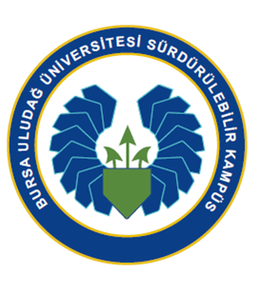
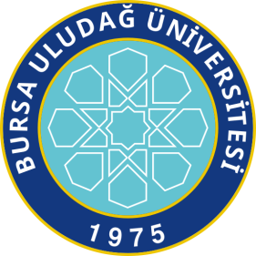
Dünya KOAH Günü
Tütünsüz Kampüs Projesi
Sigarayı Bırakıyoruz Etkinliği
16 Kasım 2022
Program

13.30-14.00 | Açış Konuşmaları  Prof. Dr. Mehmet KARADAĞ,  Tütünsüz Kampüs Projesi Koordinatörü,  BUÜ Tıp Fakültesi, Göğüs Hastalıkları Anabilim Dalı  Prof. Dr. Alis ÖZÇAKIR  BUÜ Sigara Bırakma Polikliniği,  BUÜ Tıp Fakültesi, Aile Hekimliği Anabilim Dalı
14.00-14.45 | Soru-Cevap Oturumu  Sigarayı Bırakmak
14:45-15:00 | BUÜ Sigara Bırakma Polikliniği Ziyareti

